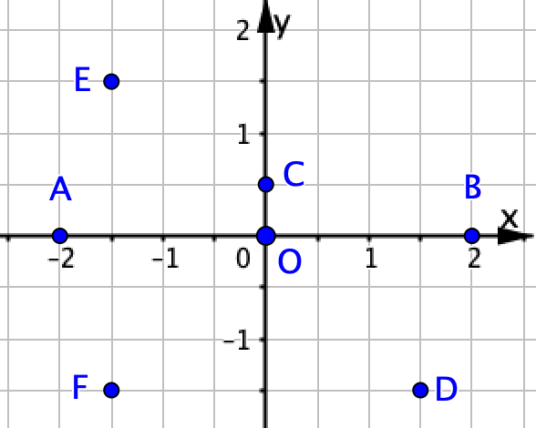
Piano cartesiano. Verifica
1. Risolvi i seguenti quesiti, a partire dai punti indicati nella figura qui a fianco.
a. Scrivi qui sotto le coordinate dei punti A, B, C, D, E, F.
…………………………………………………………………………….
b. Scambia l’ascissa con l’ordinata del punto D; quale punto ottieni? …..
c. Cambia il segno all’ascissa del punto D; quale punto ottieni?.......
d. Cambia il segno all’ordinata del punto F; quale punto ottieni?....
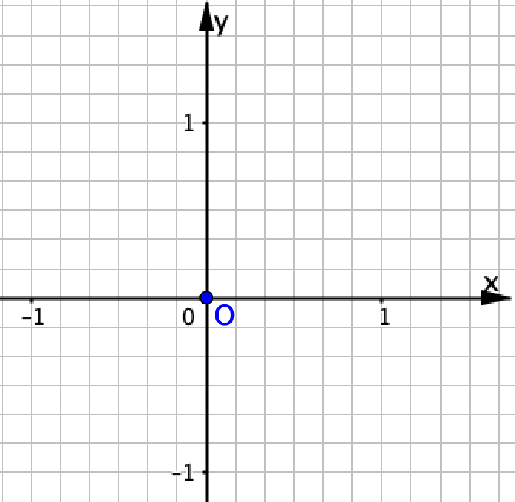
2. Risolvi i seguenti quesiti a partire dai punti elencati qui sotto
$M\left(\frac{1}{2},- 1\right)$ , N$\left(-1,\frac{1}{2}\right) ,$ P$\left(- \frac{2}{3},- \frac{2}{3}\right) ,$Q$\left(\frac{3}{2}, \frac{2}{3}\right)$ , R$\left(0, \frac{4}{3}\right)$ , S$\left(-\frac{1}{3}, 0\right)$
a. Rappresenta M, N, P, Q, R, S nel riferimento della figura a fianco.
b. Puoi dire se N è a sinistra dell’asse delle y senza rappresentarlo sul piano?
Sì No
Perché………………………………………………………………………..
c. Puoi dire in quale quadrante si trova P senza rappresentarlo sul piano?
Sì No
Perché………………………………………………………………………..

